
Édition 2023


CASSARD Killian
GYURJYAN Goharik
MHERA Lîla
LEMBREZ Hugo
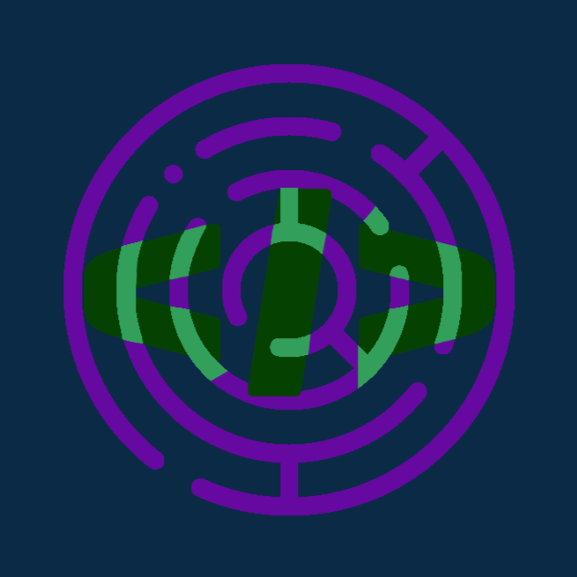


NOM DU PROJET : THE MAZE-WALKER
> PRÉSENTATION GÉNÉRALE :

The Maze-Walker est un jeu simple par concept et difficile en pratique
Le principe du jeu est basique : c’est un labyrinthe.
Cependant le style de jeu est peu commun : Le joueur voit seulement les cases autour de lui.
Le personnage joué sera confronté à divers pièges et ennemis mais pourra s’aider des artefacts représentants des bonus qu’il faudra trouver.

L’idée de ce projet est née d’un mélange de plusieurs lignes directrices et modèles que nous avions à l’origine.
L'inspiration du style de jeu est apparue à la suite d'un cours de NSI dans lequel nous avons découvert le jeu "Terminus" fonctionnant comme dans un terminal, avec des commandes.
L'idée du jeu de labyrinthe en lui-même nous est venue lors d’une discussion à propos de nos films et séries du moment.
Nous voulions un jeu simple et complexe à la fois, et c’est ainsi que notre jeu se définit le mieux, simple en théorie, complexe en pratique, demandant patience et rigueur.

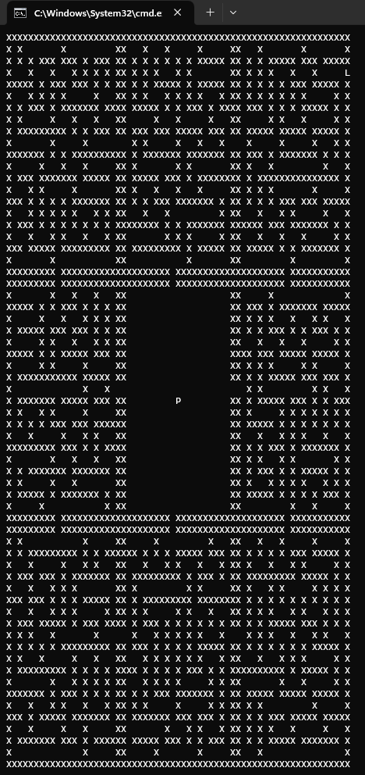

À gauche se trouve une capture d’écran du jeu, sur laquelle il est possible de voir le labyrinthe avec le personnage P au centre, ainsi que la sortie L en haut à droite.
(La zone vide au centre sert de zone de repos)
Cependant ceci n’est pas l’affichage définitif, puisque nous pouvons voir tout le labyrinthe, d’autre modifications sont encore à venir.

> ORGANISATION DU TRAVAIL :

- CASSARD Killian : Coordinateur principal de l’équipe et s’occupe de l’architecture interne
Ce projet n’a pas de « chef » mais s’il devait en avoir un, ce serait Killian.
Structure interne : génération du labyrinthe et liaison entre chaque scripts, chaque fonctions, essentiellement le gameplay avec le personnage et le labyrinthe.

- GYURJYAN Goharik : Coordinatrice gameplay et méthodes du personnage
Déplacement du personnage ainsi que diverses actions et fonctionnalités (comme le minuteur), le menu, les affichages de texte, mais aussi le logo et le montage de la vidéo projet.

- MHERA Lîla : Sauvegarde et assistance au code
Aide pratique non négligeable sur le côté code ainsi que la création de l’algorithme de sauvegarde des labyrinthe (pour le réutiliser et modifier tout en gardant une copie de l’original).
Mais aussi aide au texte du gameplay (menu et lancement du jeu)

- LEMBREZ Hugo : essentiellement hors code : Histoire, documentation et aide théorique
Aide pratique quand il le faut, mais surtout aide théorique sur les idées du projets et rédaction des fiches projets, écriture de l’histoire et centralisation de la documentation, le tout sur un site HTML/CSS disponible sur le GitHub du projet

LES ÉTAPES DU PROJET :

- Avancée théorique : naissance de l’idée du projet
- Répartition des rôles et éclaircissement des tâches à accomplir
- Première ligne de code pour la génération du labyrinthe avec création du menu du jeu et début de la rédaction de l’histoire
- Lorsque le labyrinthe a été fonctionnel, après résolution de beaucoup de difficultés, fusion entre labyrinthe et menu puis ajout du personnage
- Résolution des problèmes liés au personnage

> FONCTIONNEMENT ET OPÉRATIONNALITÉ :

Pour le moment, le jeu est fonctionnel avec un menu, un labyrinthe et un personnage.
Un nouveau labyrinthe se génère à chaque début de partie.
Le personnage peut se déplacer librement sans entrer en collision avec les mur ou même les traverser.

Cependant le jeu n'est pas encore totalement jouable ; en effet, nous avons rencontré quelques problèmes au niveau du code, ce qui fait que le personnage se téléporte, sans qu'on puisse savoir pourquoi. Néanmoins, les menus ainsi que le déplacement en lui-même fonctionne.

Le style de jeu étant complexe, nous sommes par principe obligés de tester le jeu régulièrement pour détecter le moindre problème.
À chaque problème nous avons trouvé leurs solutions :
- la générations des sorties bloquait les passages, c’était en raison d’un duplication décalée du labyrinthe
- le personnage traversait les mur, le système de détection de mur n’était pas au point
Cependant ces problèmes sont multiples, voici les principaux, ils paraissent simples, mais le plus compliqué ici est de trouver pourquoi ça ne fonctionne pas, la résolution est plutôt rapide quant à elle.

> OUVERTURE :

Néanmoins ce jeu malgré sa complexité n’est pas encore complet.
En effet, quelques fonctionnalités seraient à ajouter :
- choisir le niveau de difficulté
- mettre des ennemis dans le labyrinthe (pas seulement des pièges)
- rajouter des bonus pour le personnage

La diffusion de ce projet n’est pas un point essentiel, en effet notre projet a une phase de potentiel d’amélioration encore immense et nous voulons le partager à un public large seulement si la différence de l’avancée et le potentiel restant nous semble correct. Cependant, le projet se trouve sur GitHub et est en libre accès à qui le souhaite à l'adresse suivante : https://github.com/aZor9/The-Maze-Walker

Mais voilà, nous avons rencontrés nombre de difficulté et si dans l’hypothèse que nous retournons dans le temps au début du projet avec nos idées actuelles, alors nous ferions en sorte de ne pas s’attarder sur les éléments non majeurs et les éléments qui se trouvent après l’état du projet au minimum viable.
Il nous faudrait donc une meilleure organisation et une vision plus claire du projet tout en restreignant nos idées qui sont trop éloignées de ce qui est possible de faire.

DOCUMENTATION

Un site web hébergé sur GitHub (comme l'intégralité du projet) regroupe l’histoire et la documentation à savoir coté joueur et coté développeur.

Le script est essentiellement en python, voir entièrement pour le moment. La partie génération du labyrinthe va peut-être être refait entièrement en C++ pour remettre à neuf ce code complexe, voir plus clairement le code lui-même et ainsi résoudre plusieurs bugs.
En Python, les bibliothèques et modules principaux sont : matplotlib, pystyle et keyboard ainsi que random, threading et os.

Voici le déroulé du programme :
- lancement du script de bienvenue et du menu
- lancement des dialogues en fonctions des choix (l’histoire rapide du jeu si vous sélectionnez « jouer »)
- le script « laby » générer le labyrinthe
- les fonction de déplacement et fonctionnalité de temps deviennent fonctionnelles
- et maintenant, place au jeu

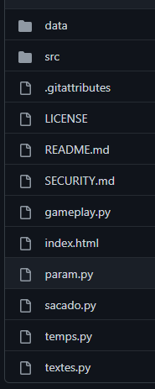
data comporte les pages du site web, la page principal est index.html
src comporte les script de la génération du labyrinthe
LICENSE, README et SECURITY sont des fichier github
gameplay, param, sacado, temps et textes sont des fichiers python qui correspondent a des fonctionnalité du programe

le fichier principal est gameplay

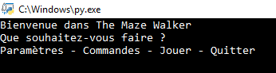
Texte affiché lors du lancement du jeu, laissant ensuite le choix parmi Paramètres, Commandes, Jouer ou Quitter

